Figura 1. Muestras de raíces de P. arizonica, obtención de insectos in vivo y revisión en laboratorio.
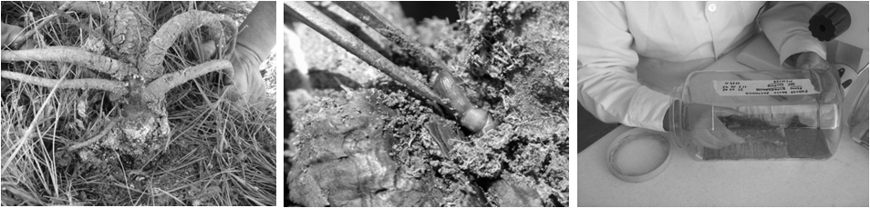

Figura 2. Abundancia de las especies de gamásidos asociadas a D. rhizophagus.
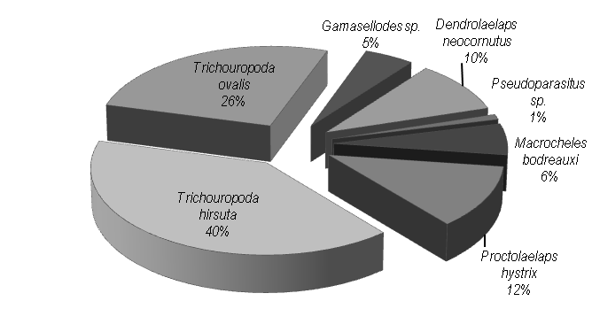

Figura 3. D. rhizophagus, A) con T. ovalis en pronoto y esternitos ventrales y B) con T. ovalis en superficie ventral entre las patas.
